编号：0132-2019-2022
不符合项报告
企业名称： | 大庆市通联机械设备制造有限公司 | 不符合报告编号： | 01
受审核部门: 生产技术部 陪同人员:葛园园
不符合事实描述：
查企业测量设备外径千分尺（0-25）mm,检定校准日期为2021年11月15日，没有纳入测量设备台账中管理，不符合GB/T19022-2003标准中6.3.1测量设备条款

不符合认证审核准则条款号：不符合GB/T19022-2003标准中6.3.1测量设备
不符合程度：主要不符合____；次要不符合__√___；
审核员(签名)_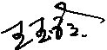__________ 陪同人员(签名)_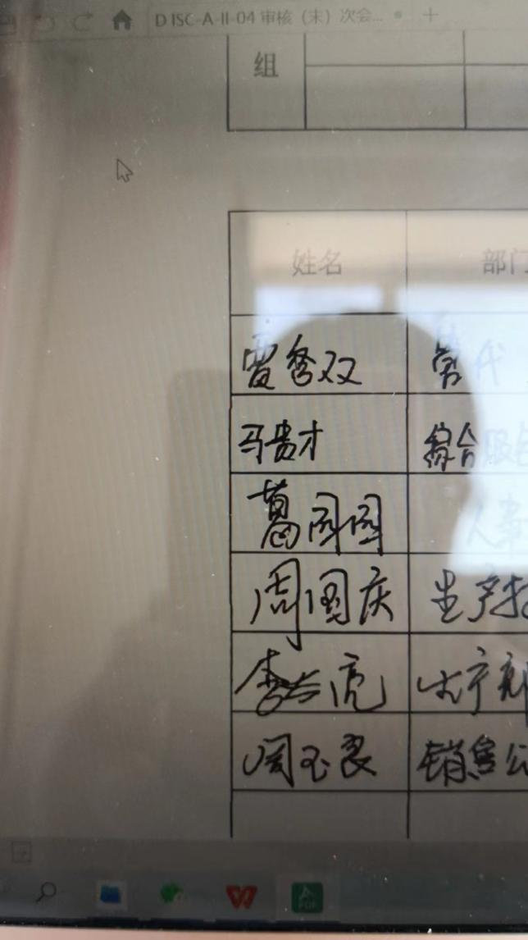________
企业部门代表（签名）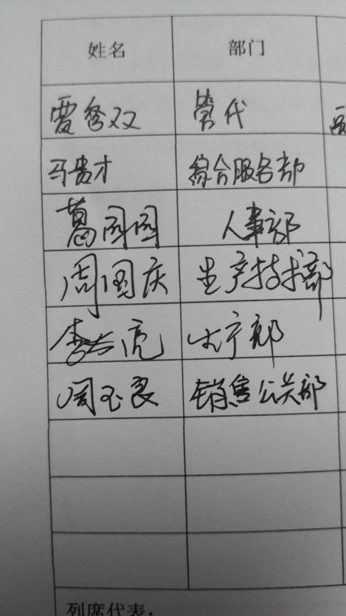_________
日期:2022.7.12
纠正措施: 1.立即将该测量设备纳入测量设备台账中管理，对其它测量设备进行检查杜绝类似问题的发生。

企业部门代表签名: 审核员签名:
纠正措施完成情况: 纠正措施已完成整改，符合要求，同意关闭。

审核组代表签名: 日期:2022.7.12
可另附页

